Z Pulpitu uruchamiamy program Platnik 8.01.001



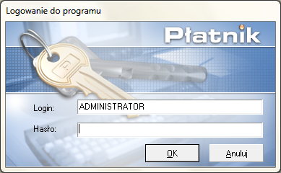

2Hasło:Zus201303

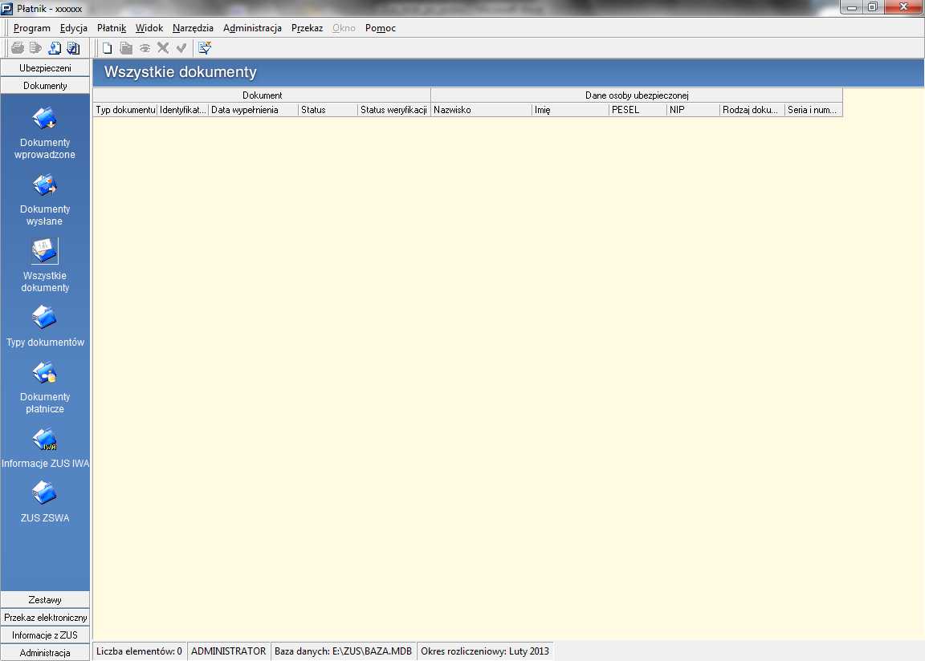

3. Klawisz **F8**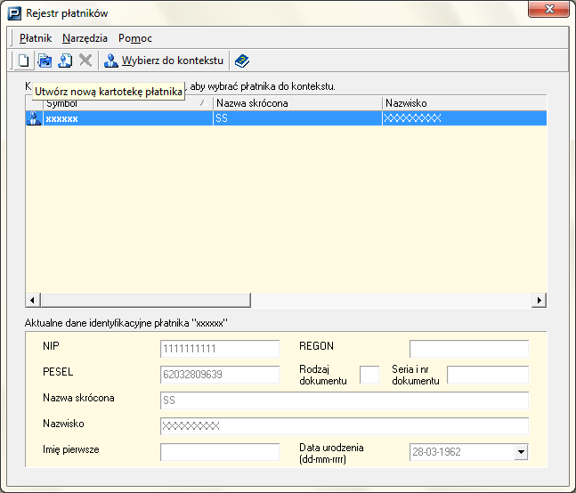



**4.** Ikona 1-sza z lewej –Utwórz nową kartotekę płatnik

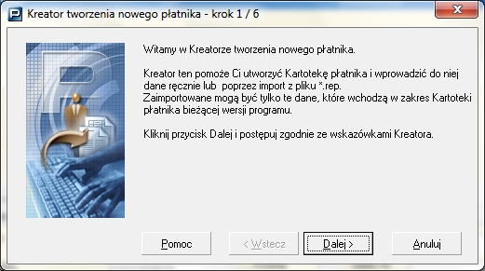

5. Dalej

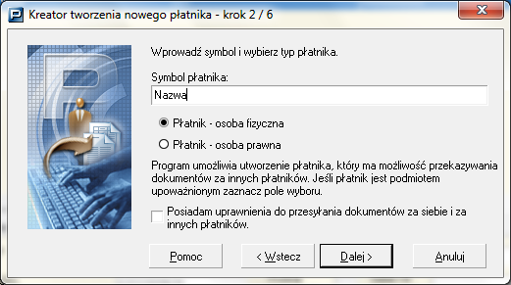

Wpisac symbol np: kasia i dalej

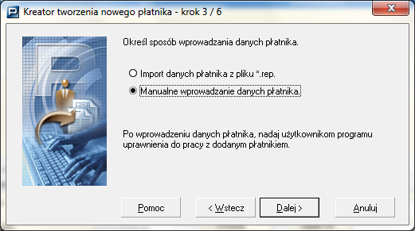

Zaznaczyć manualne i dalej

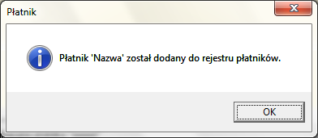

OK

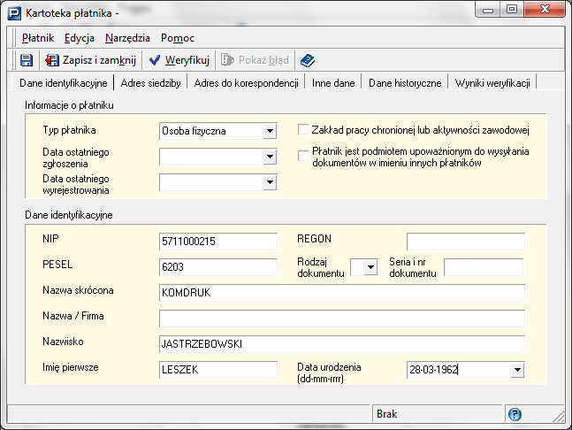

Wypełniamy wszystkie dane – PESEL ma być poprawny

I ZAPISZ I ZAMKNIJ

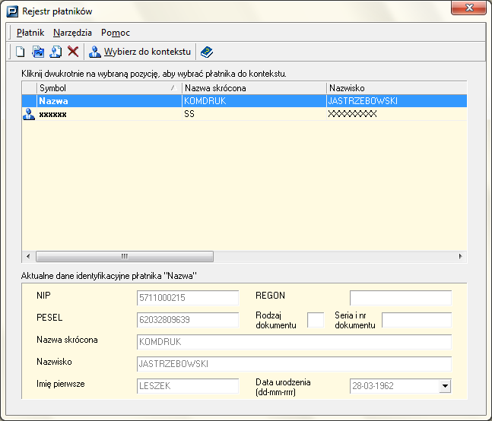

Wybieramy firme

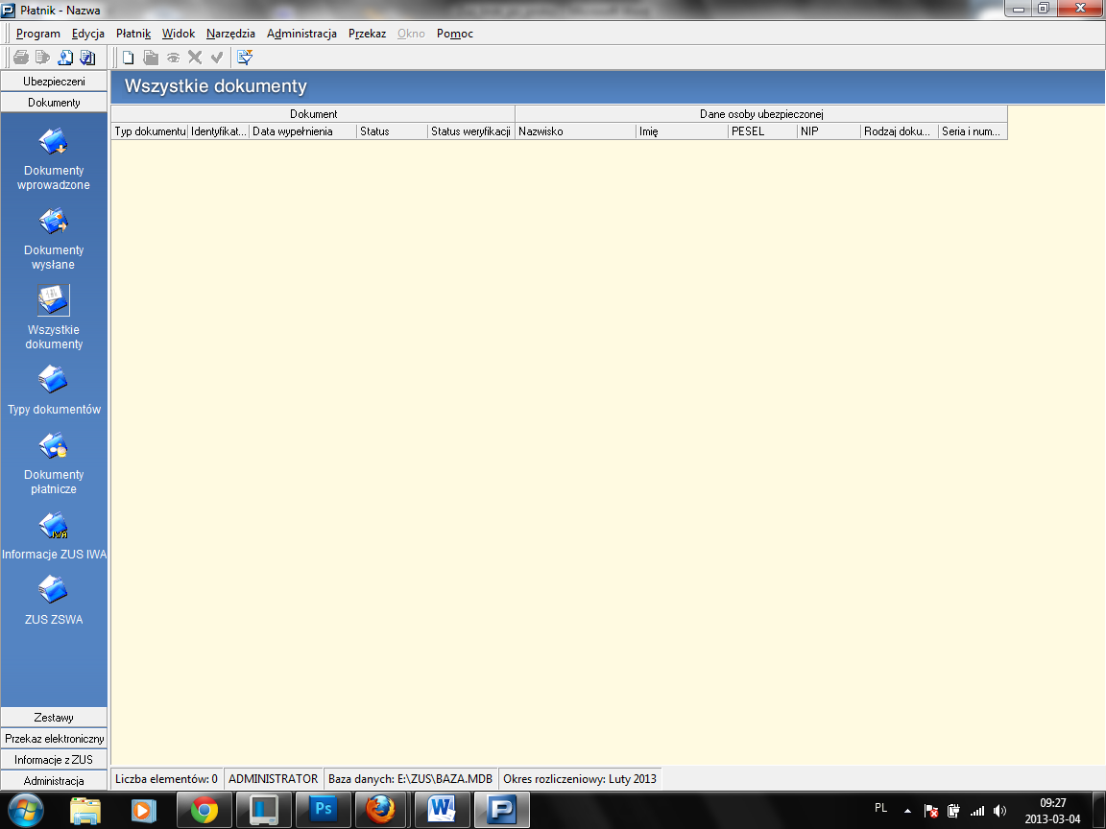

Ubezpieczeni – rejestr ubezpieczonych



Prawy kursorem myszy

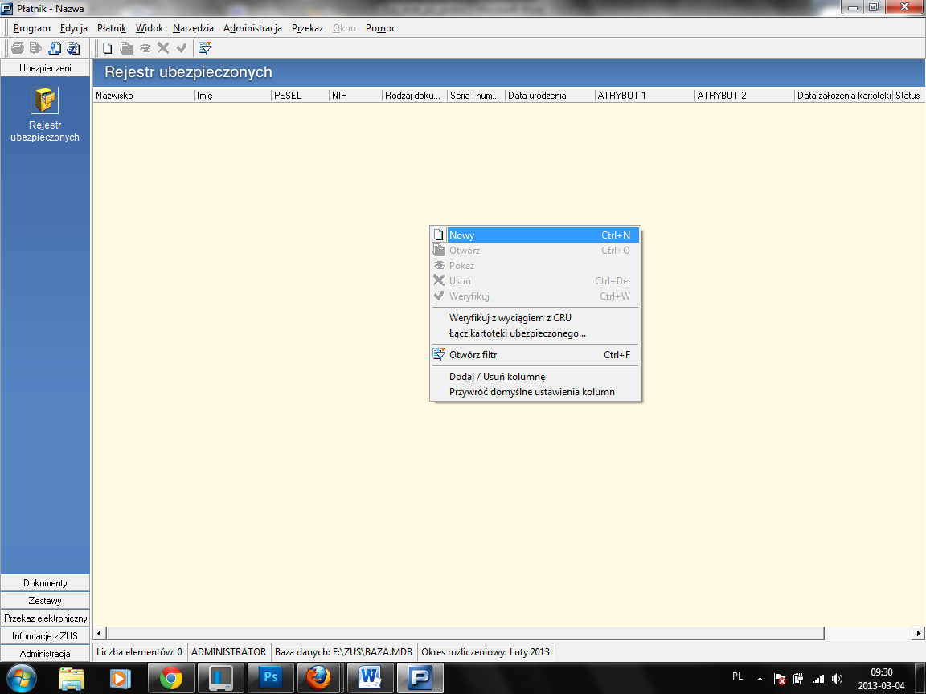

Nowy

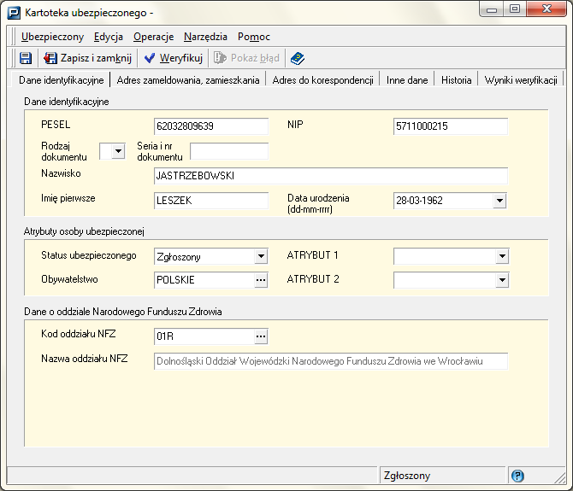

Wpsujemy :

- nasze dane zapisz i zamknij a potem tak samo 2 pracowników

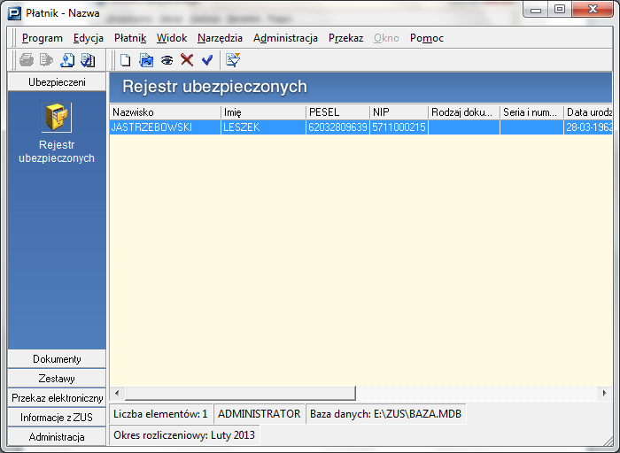

Otrzymamy powyższy ekran = 2 pracowników

Dokumenty – dokumenty wprowadzone – i prawym krsorem myszy

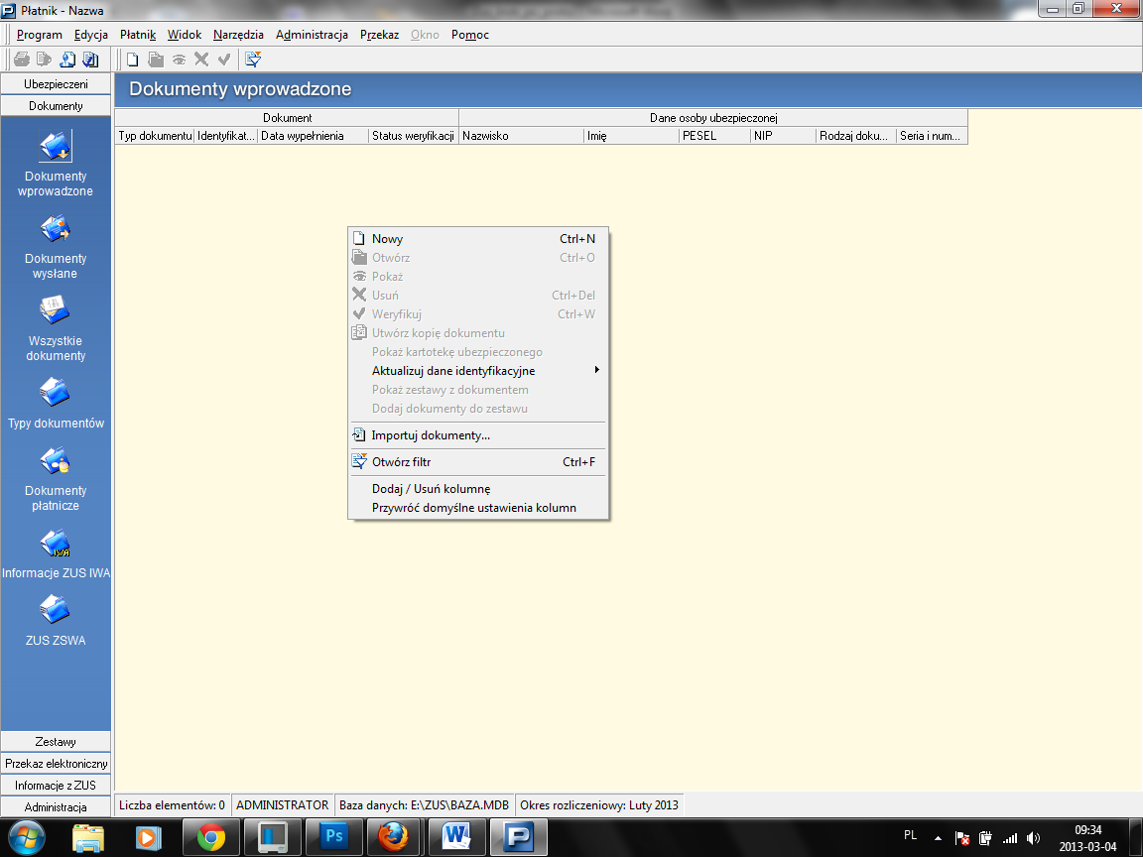

Nowy

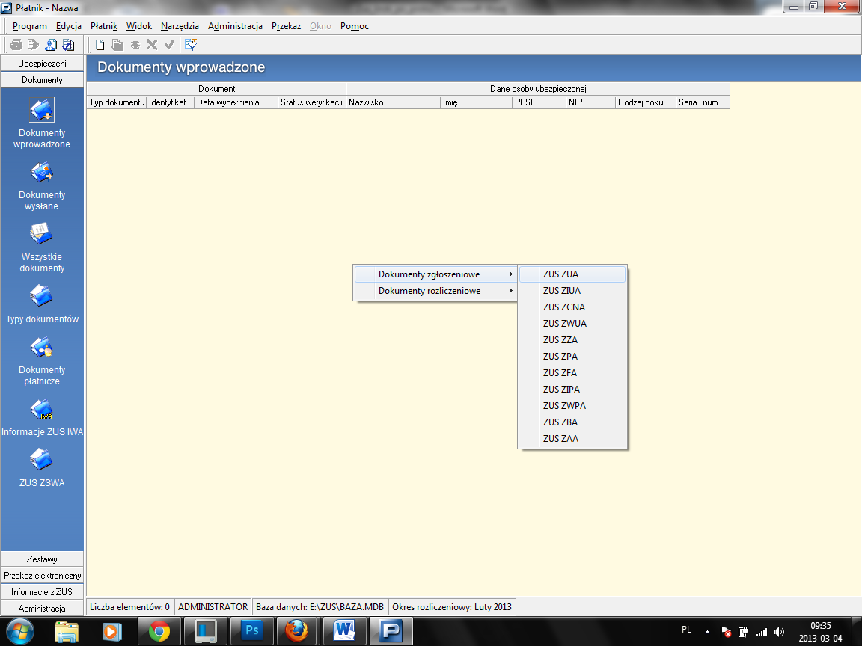

Dokumenty zgłoszeniowe - ZUS ZUA

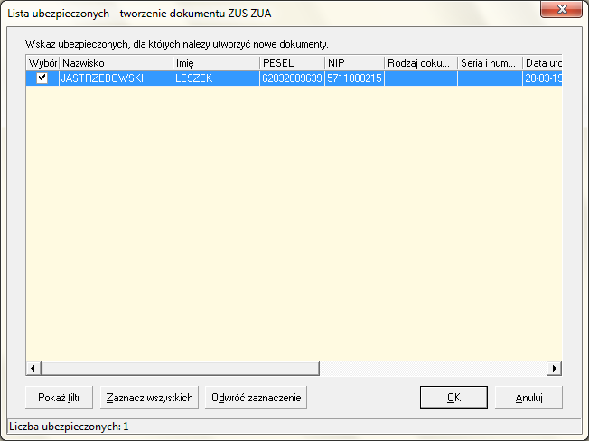

Ok

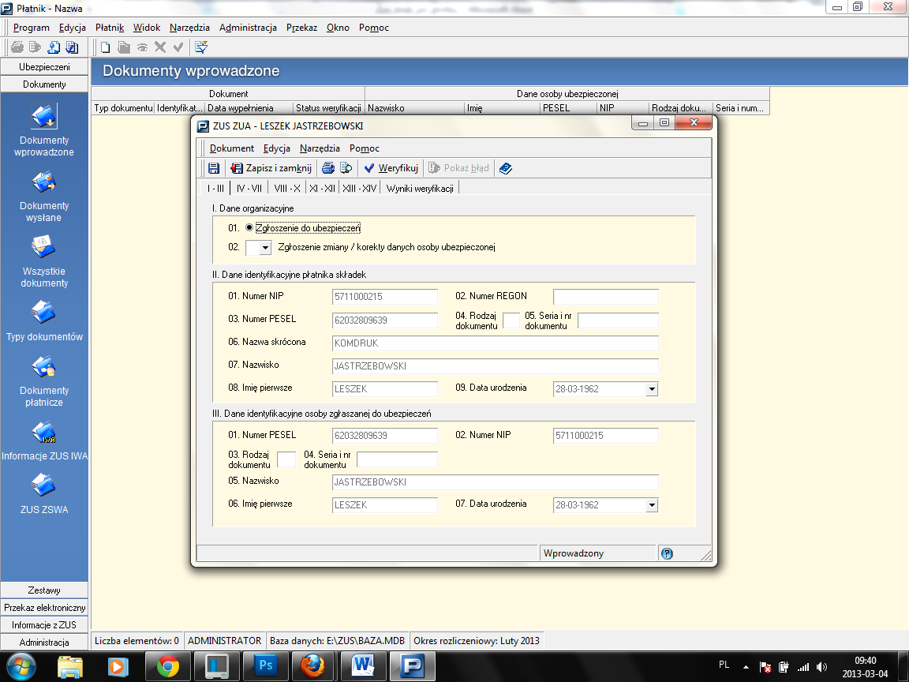

Zaznaczamy Zgłoszenie do ubezpieczeń

I druga zakładka

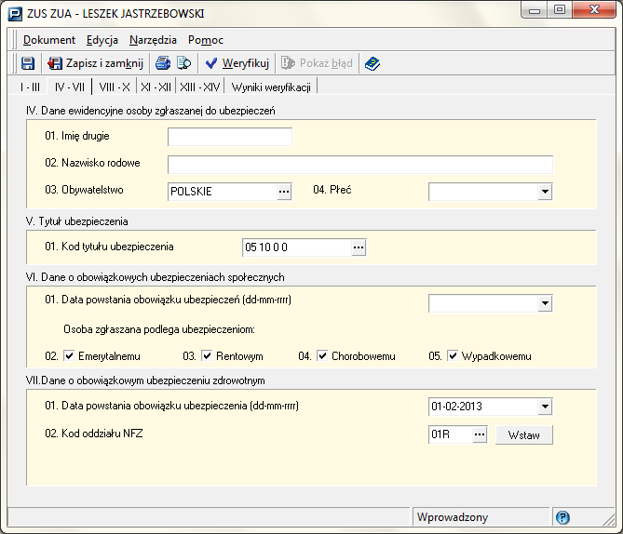

Zapisz i zamknij

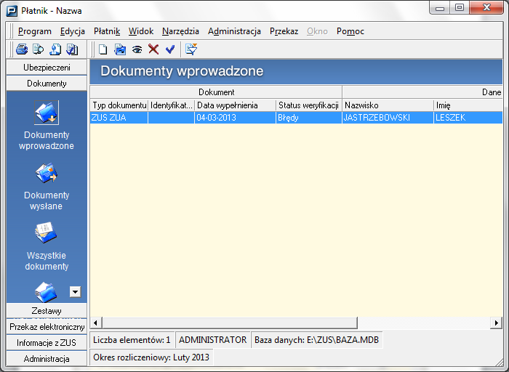

I tak dla 2 pracowników z tą różnicą, iż kod ubezpieczenia nie 0510000 a 0110000

Zestawy – zestawy wprowadzone i prawy przycisk myszy

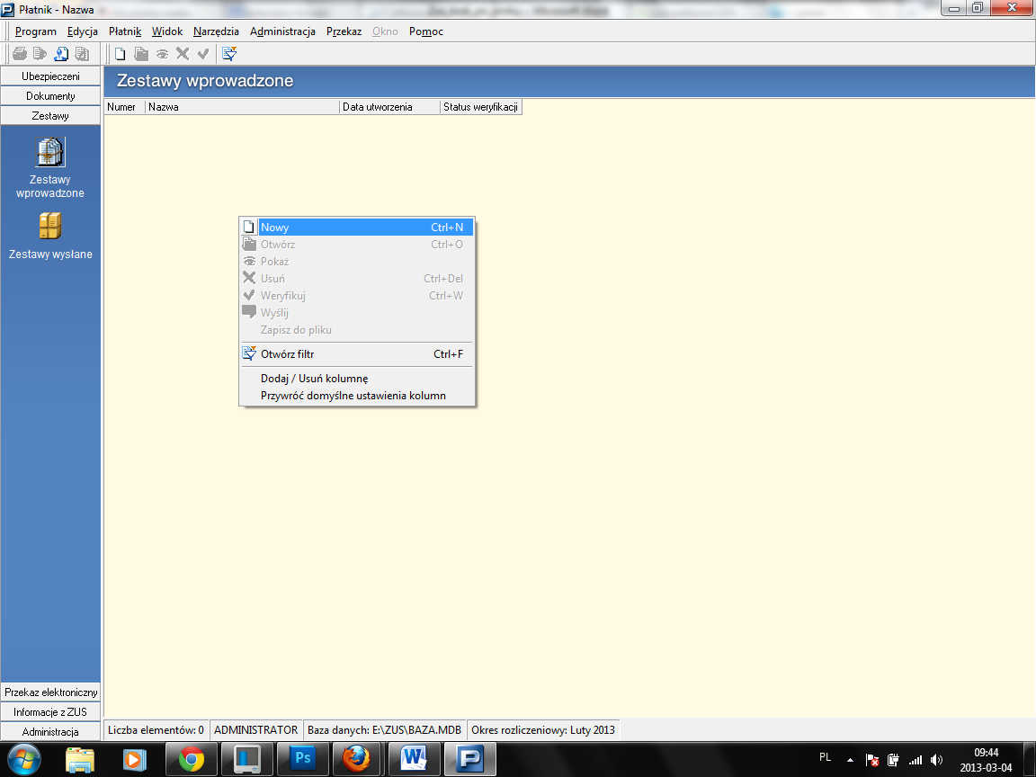

Nowy

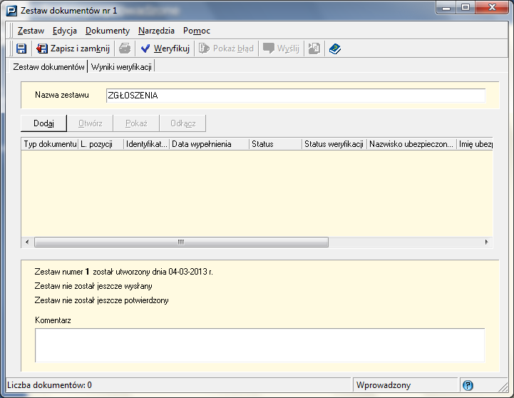

Dodaj

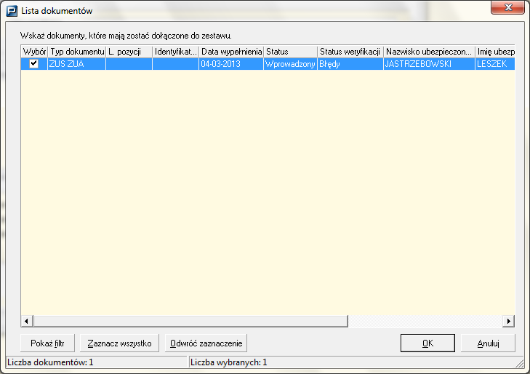

Zaznaczamy i OK

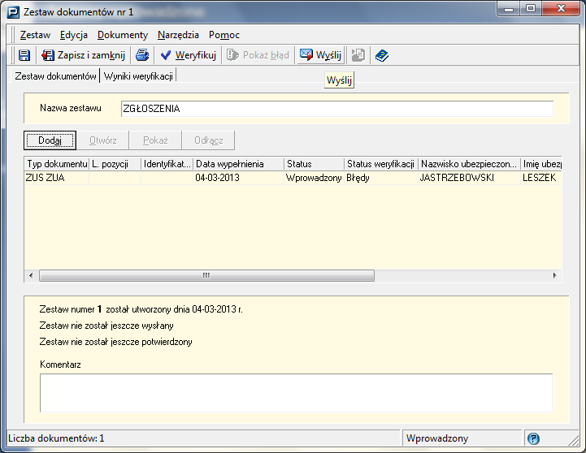

Wyślij



Tak

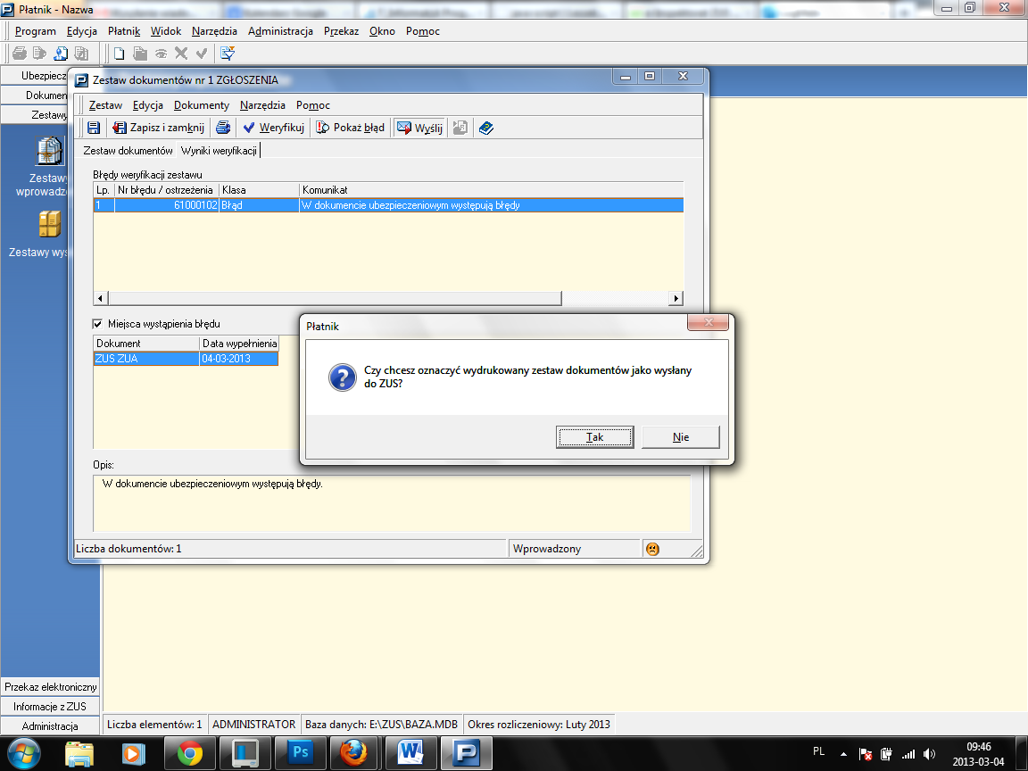

Tak

Zestawy wysłane

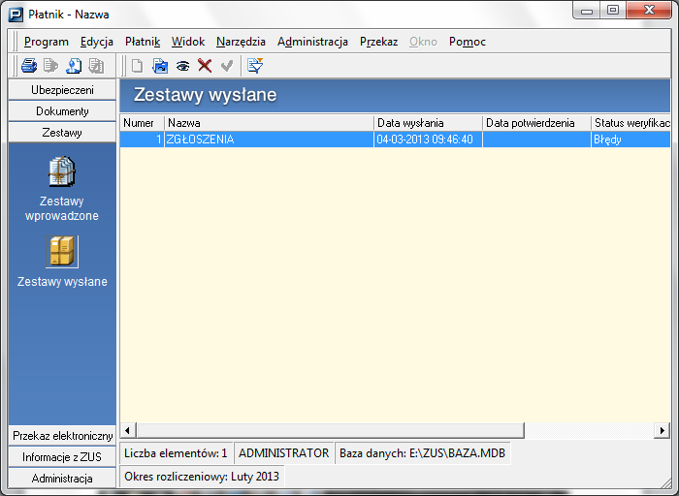

Wybieramy zestaw

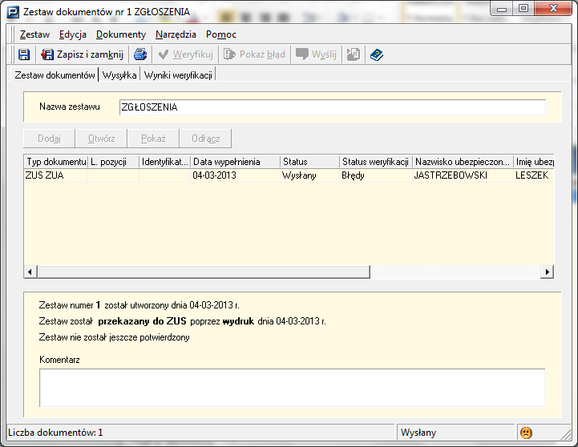

I drukujemy 3 dokumenty ZUA do pdf i do wysyłki

Dokumenty – dokumenty wprowadzone – prawy przycisk myszki

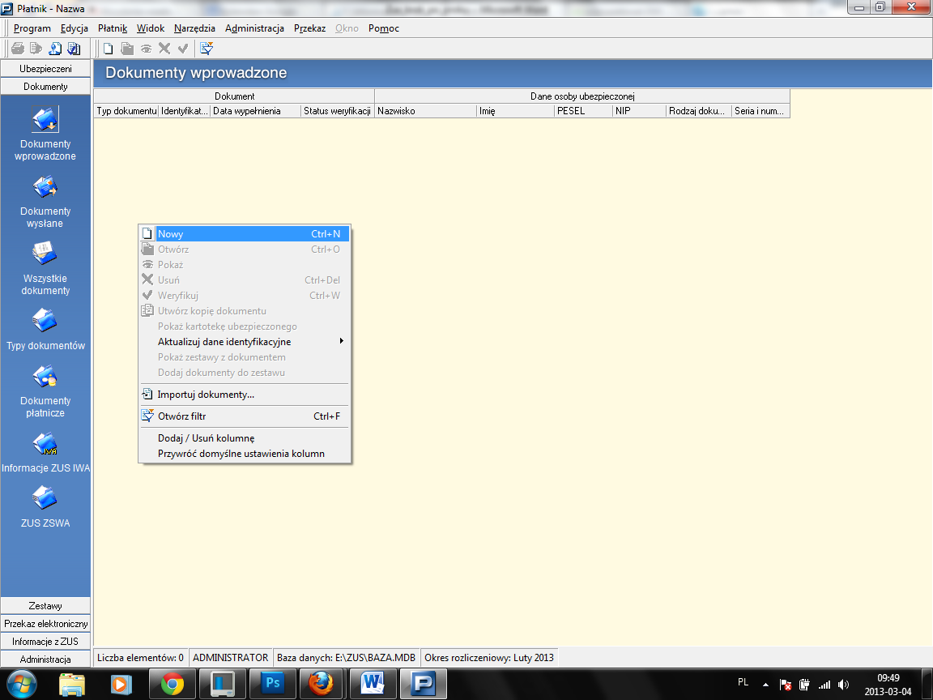

Nowy

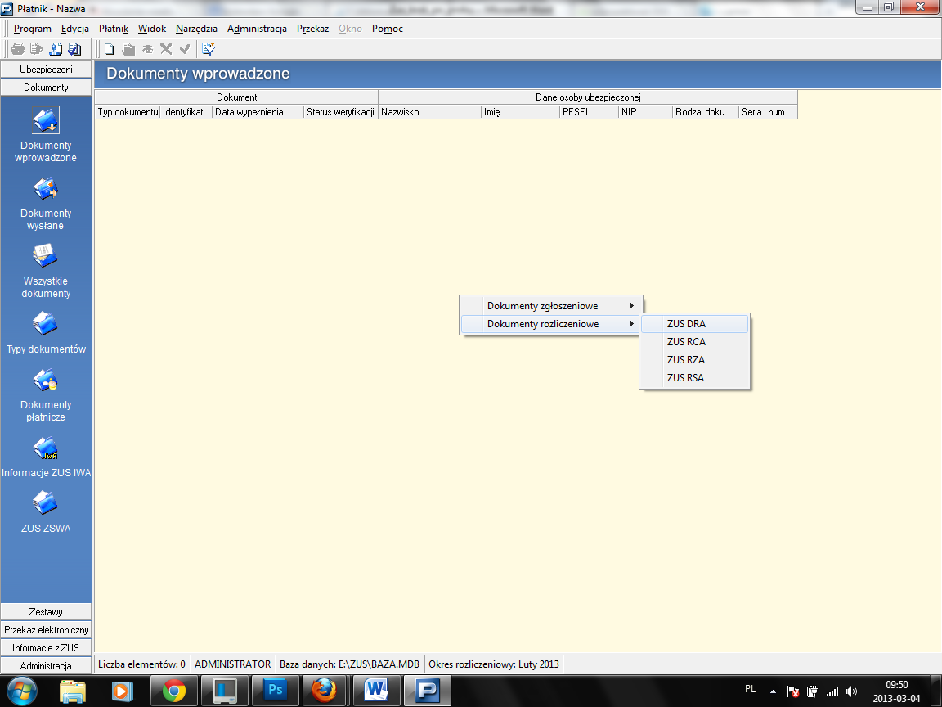

Dokumenty rozliczeniowe – ZUS DRA

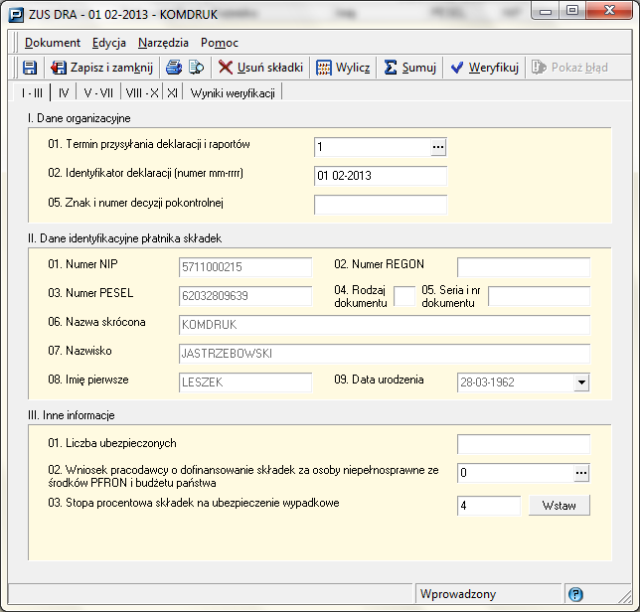

Wypełniamy zapisz i zamknij

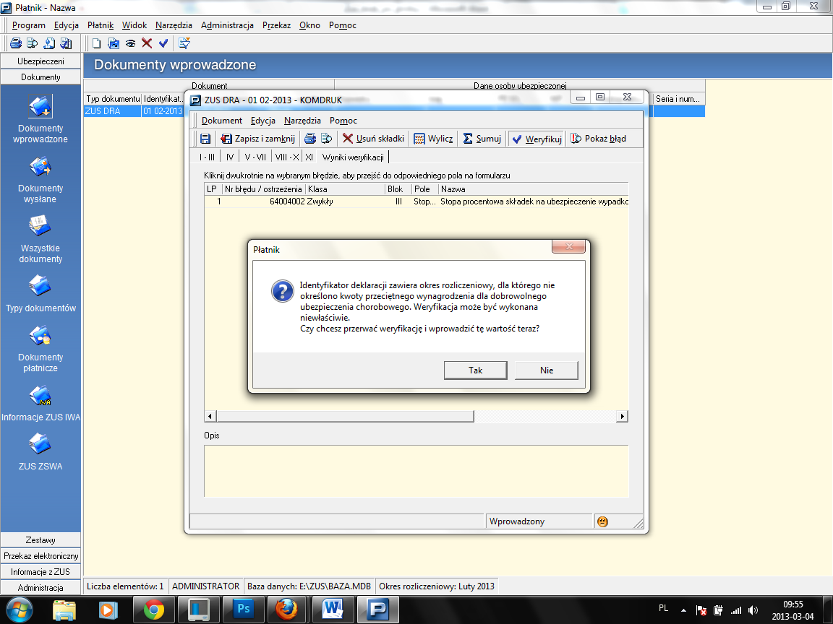

Jeśli się pojawi taki komunikat to nie

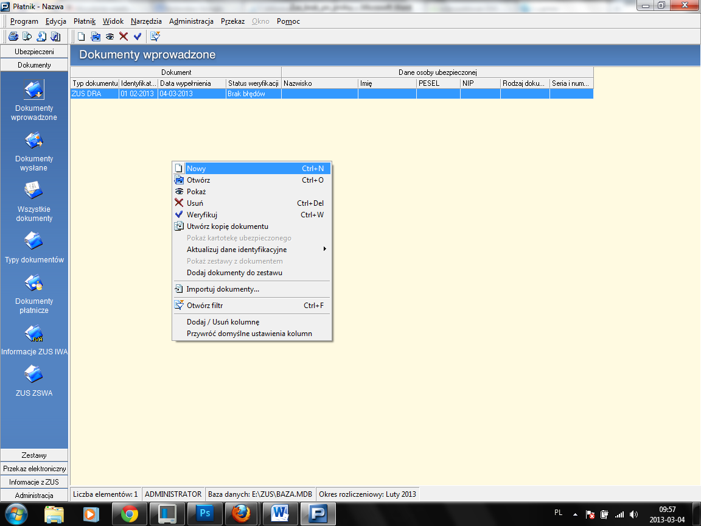

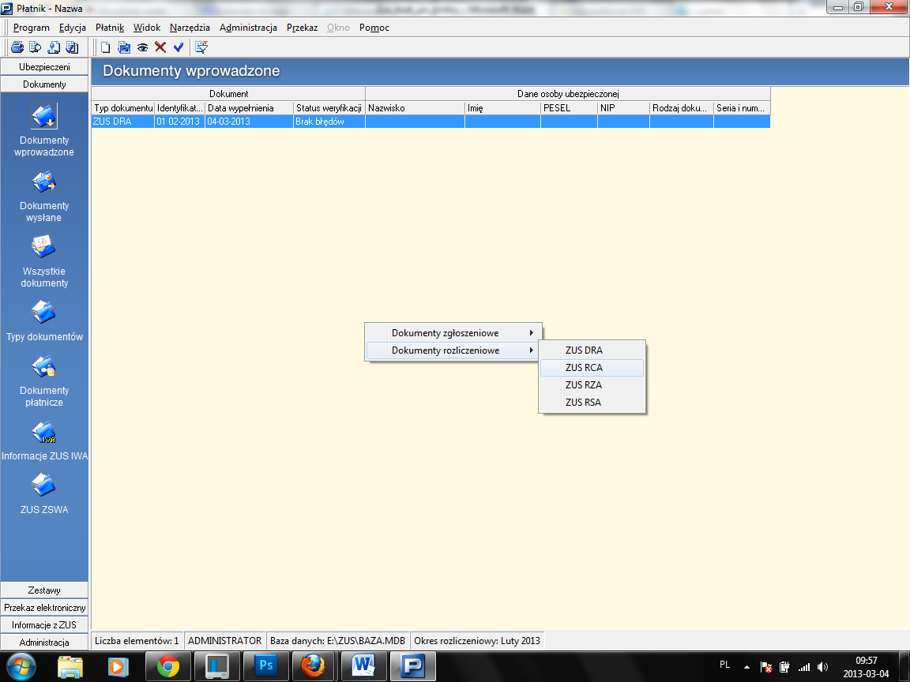

Rozliczeniowe ZUS RCA

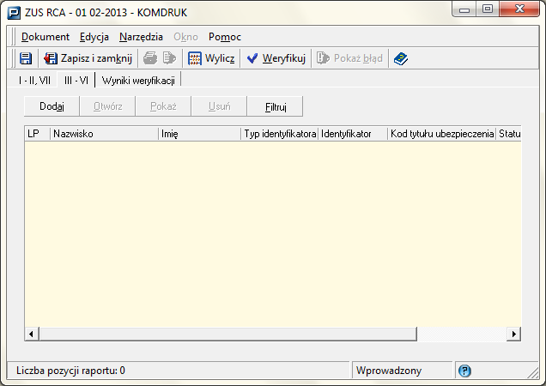

Dodaj

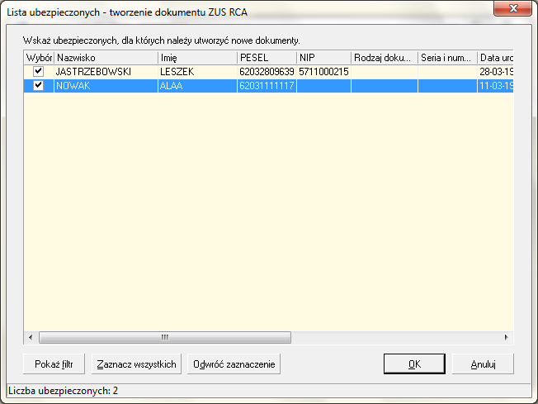

Ok

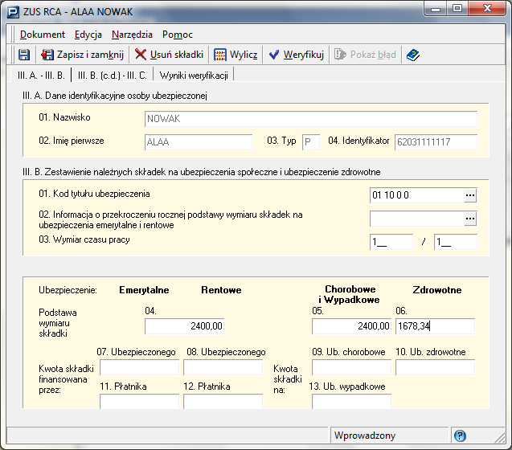

W miejsce 2400 wpisujemy wynagrodzenie brutto z listy płac

W miejsce 1678,34 – wpisujemy podst.wym.zdr z listy płac danego pracownika

Wylicz

Zapisz i zamknij

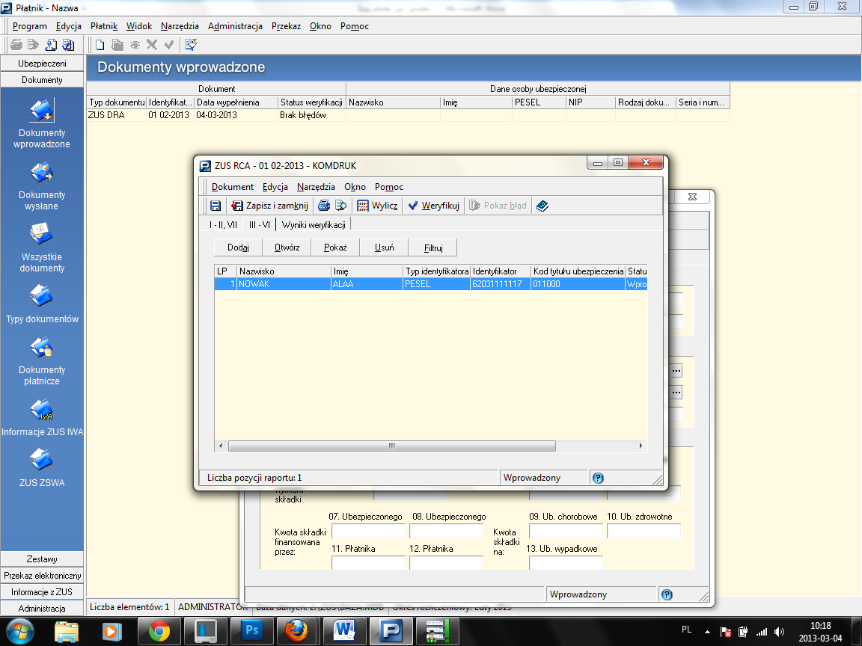

Dodaj

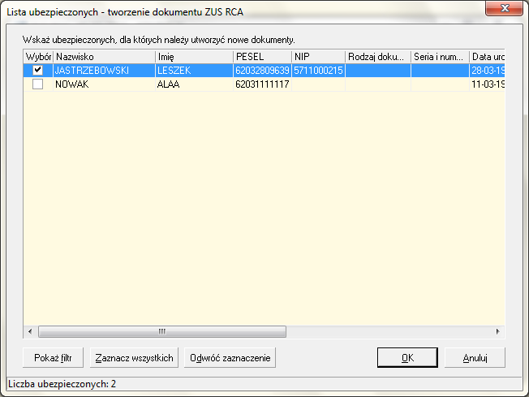

I tak dla drugiego pracownika i dla nas

Po wpisaniu 3 osób

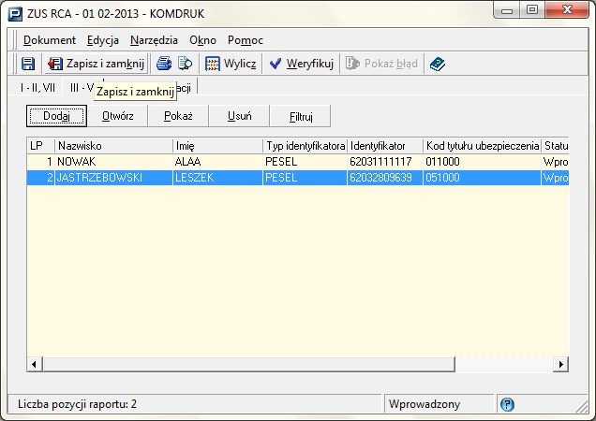

Zapisz i zamknij

Wybieramy DRA

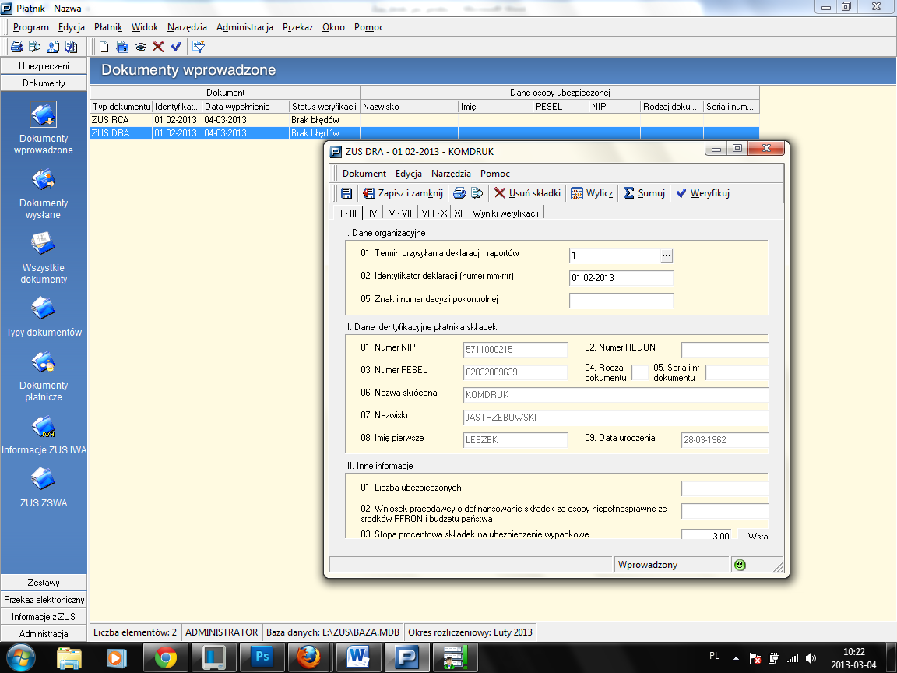

Wylicz

Sumuj

Zapisz i zakmnij

Zestawy – zestawy wprowadzone – prawy przycisk myszy – Nowy

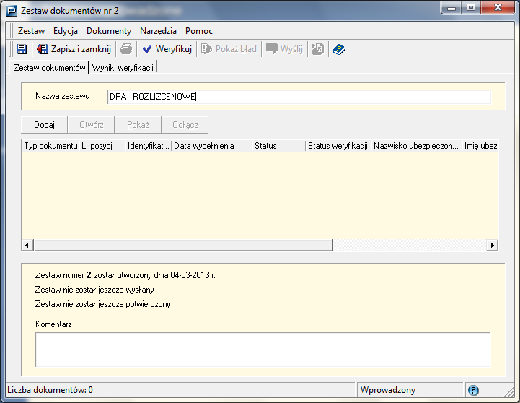

Dodaj

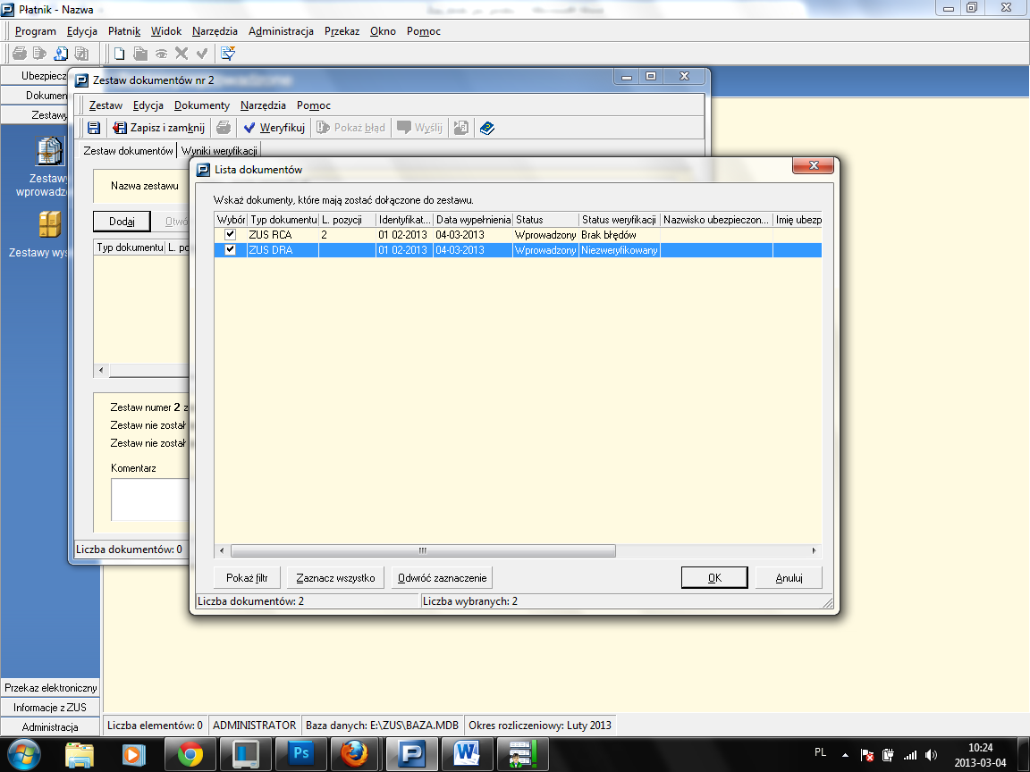

Zaznaczamy i OK

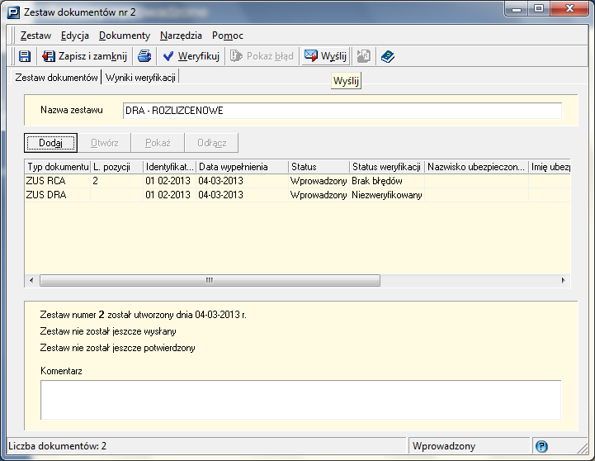

Wyslij

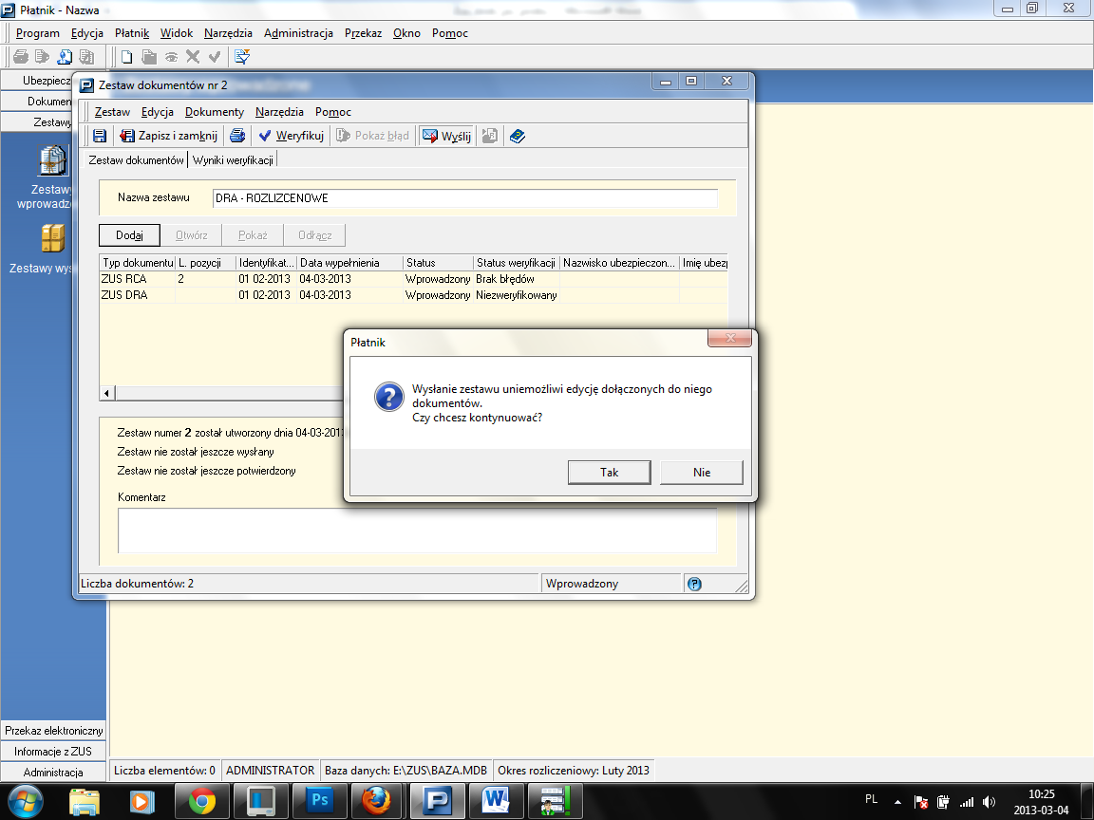

Tak

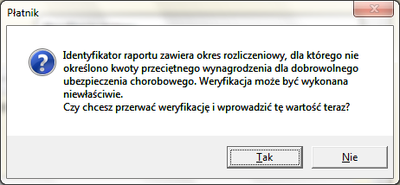

NIE

I nie

I chcemy zaznaczyć ja wysłany

Zestawy wysłane

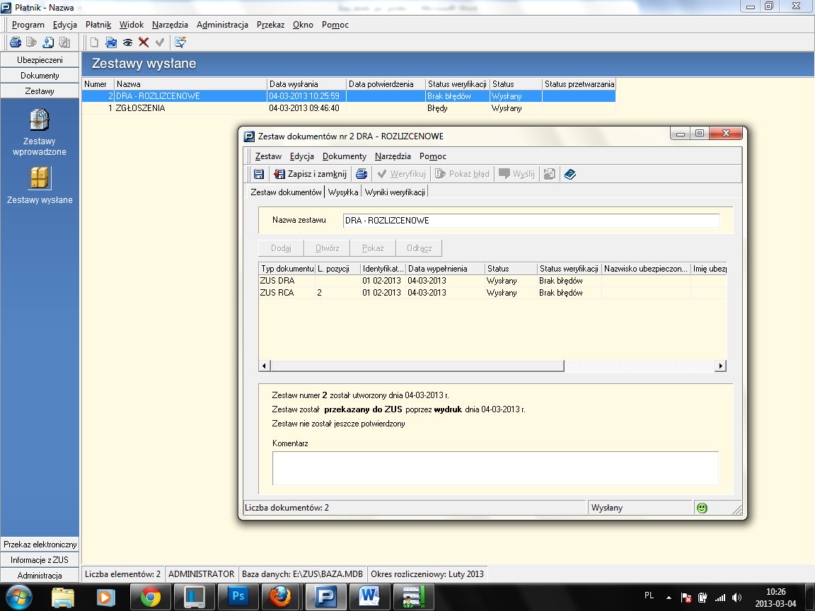

Wybieramy Dra rozliczeniowe

I drukuj – otrzymamy

DRA

I RCA

Do wysyłki

3 ZUA , DRA, RCA – razem 5